关于组织开展2021年
国家网络安全宣传周校园日活动的流程说明
步骤1：关注“中国大学生在线”微信公众号 | 步骤2：点开“守护青春”“学习专区”进行防诈防骗等安全知识学习
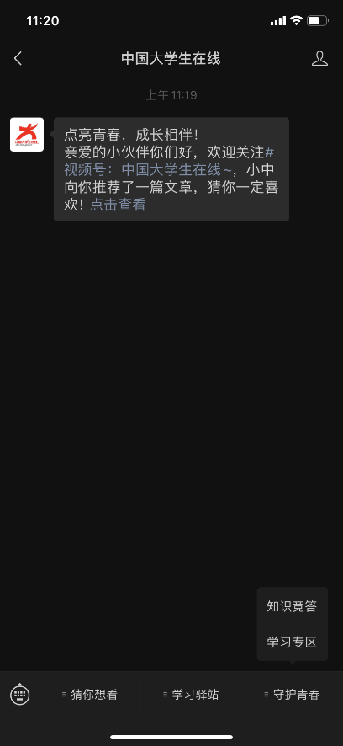 | 
步骤3：点“知识竞答”进行知识库学习及知识竞答
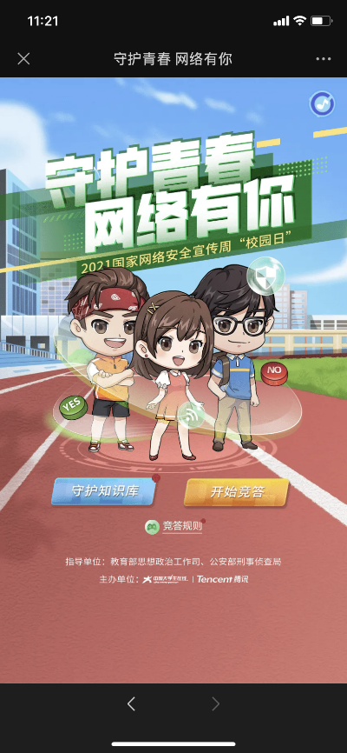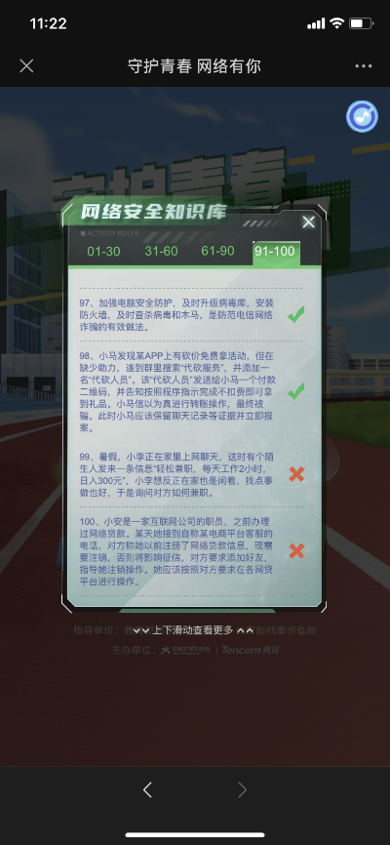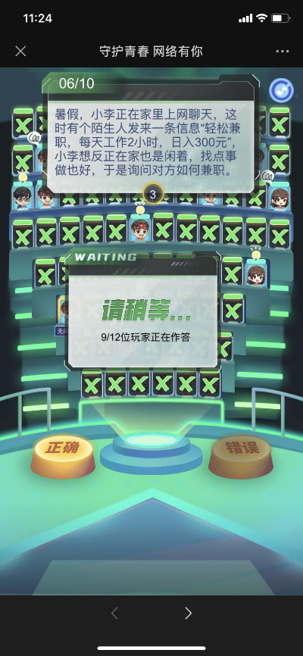
步骤4：将竞答结果拍照存档
